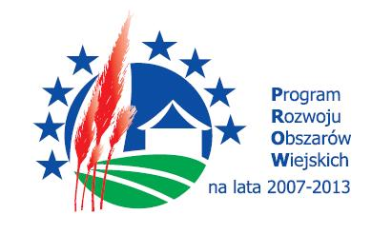

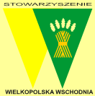
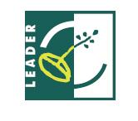
___________________________________________________________________________

Oświadczenie dla Wnioskodawców (dotyczy osób fizycznych)
ubiegających się o przyznanie pomocy w ramach działania 4.1/413 Wdrażanie Lokalnych Strategii Rozwoju dla operacji, które odpowiadają warunkom przyznania pomocy w ramach działania
MAŁE PROJEKTY

Numer wniosku o przyznanie pomocy *
*wypełnia pracownik LGD

Przyjmuję do wiadomości, iż moje dane osobowe przetwarzane będą przez Stowarzyszenie „Wielkopolska Wschodnia” z siedzibą w Kramsku, ul. Chopina 12, i przez Urząd Marszałkowski Województwa wielkopolskiego z siedzibą w Poznaniu zgodnie
z przepisami ustawy z dnia 29 sierpnia 1997 roku o ochronie danych osobowych
(tj. Dz. U. z 2002 r. nr 101, poz. 926 z późn. zm.) w celach związanych z realizacją działań Programu Rozwoju Obszarów Wiejskich na lata 2007 – 2013.
Jednocześnie przyjmuję do wiadomości, iż przysługuje mi prawo do wglądu
i poprawienia moich danych osobowych.

Imię i nazwisko Wnioskodawcy
Adres
Miejscowość, data
Czytelny podpis

